**MySQL的trace分析优化器**

1. 什么是Trace？

就是通过trace文件能够进一步了解为什么优化器选择A执行计划而不选择B执行计划，帮助我们更好的理解优化器的行为。

1. 如何使用？

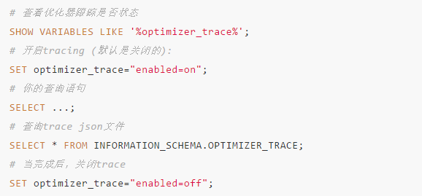

1. 分析trace文件

全表扫描的代价

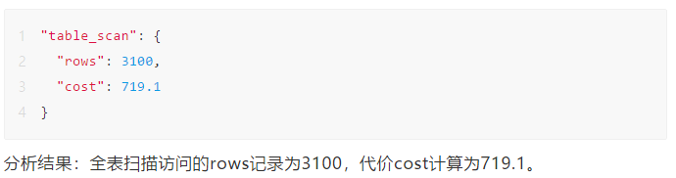

索引扫描的代价

